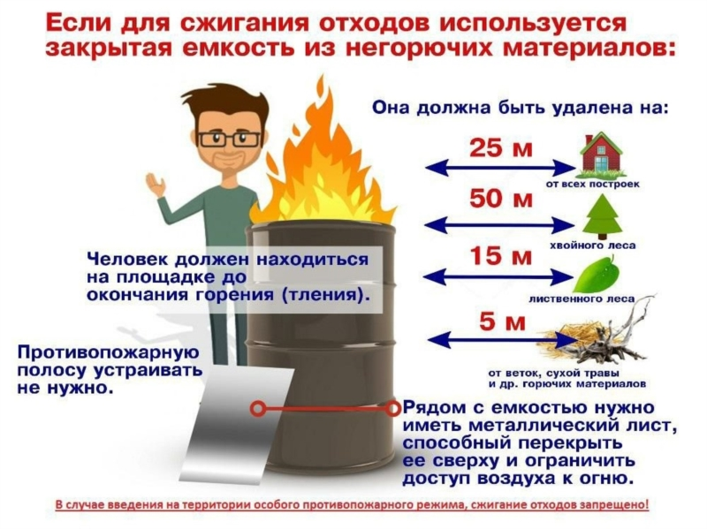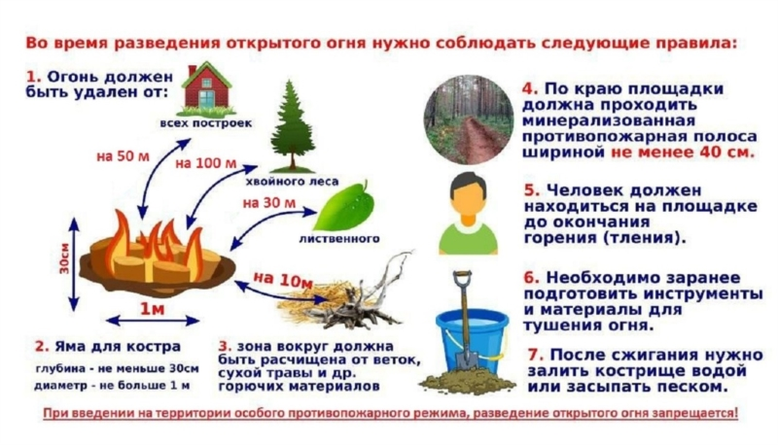

Ежегодно весенний период приносит с собой различные стихийные бедствия в виде подтоплений или пожаров. С установлением теплой погоды происходит осложнение обстановки с пожарами, что в первую очередь связано с возникновением пожаров от проведения палов сухой прошлогодней растительности, сжигания мусора. Апрель и май традиционно очень неблагополучные месяцы по количеству пожаров и травмированных на них людей. Люди начинают сжигать мусор или сухую траву, не учитывая погодные условия, направление и силу ветра, близость построек. В итоге огонь выходит из-под контроля, выгорают целые улицы жилых домов и хозяйственных построек. Люди в панике пытаются тушить огонь, получают ожоги, и даже, к сожалению, бывают смертельные случаи. В это время количество выездов подразделений пожарной охраны резко возрастает. Из них наибольшее количество выездов – на тушение мусора и сухой растительности! Проведенный анализ пожаров показывает, что именно люди – причина подавляющего большинства возгораний. Так человек становится причиной 8 из 10 случающихся пожаров. Именно неосторожность либо умысел людей – главная причина всех тех бедствий, которые приносят пожары. А значит, в первую очередь надо всем осознать, что неосторожность с огнем и умышленные поджоги являются причиной больших бед причиненными огнем.

**Согласно статьи 34 ФЗ № 69 «О пожарной безопасности» граждане обязаны:**

– соблюдать требования пожарной безопасности;

– иметь в помещениях и строениях, находящихся в их собственности (пользовании), первичные средства тушения пожаров и противопожарный инвентарь в соответствии с правилами пожарной безопасности и перечнями, утвержденными соответствующими органами местного самоуправления;

– при обнаружении пожаров немедленно уведомлять о них пожарную охрану или позвонить по номеру – 112;

– до прибытия пожарной охраны принимать посильные меры по спасению людей, имущества и тушению пожаров.

**Согласно Правил противопожарного режима РФ, утвержденных Постановлением Правительства РФ от 16 сентября 2020 г. N 1479 “Об утверждении Правил противопожарного режима в Российской Федерации”:**

– 65. **Запрещается** использовать противопожарные расстояния между зданиями, сооружениями и строениями для складирования материалов, мусора, травы и иных отходов, оборудования и тары, строительства (размещения) зданий и сооружений, в том числе временных, для разведения костров, приготовления пищи с применением открытого огня (мангалов, жаровен и др.) и сжигания отходов и тары.

– 66. На землях общего пользования населенных пунктов, а также на территориях частных домовладений, расположенных на территориях населенных пунктов, **запрещается** разводить костры, использовать открытый огонь для приготовления пищи вне специально отведенных и оборудованных для этого мест, а также сжигать мусор, траву, листву и иные отходы, материалы или изделия, кроме мест и (или) способов, установленных органами местного самоуправления городских и сельских поселений, муниципальных и городских округов, внутригородских районов.

– 67. Правообладатели земельных участков (собственники земельных участков, землепользователи, землевладельцы и арендаторы земельных участков), расположенных в границах населенных пунктов и на территориях общего пользования вне границ населенных пунктов, и правообладатели территорий ведения гражданами садоводства или огородничества для собственных нужд **обязаны производить своевременную уборку мусора, сухой растительности и покос травы.**

**За нарушение требований пожарной безопасности предусмотрена административная ответственность.** В соответствии со ст. 20.4 КоАП РФ: нарушение требований пожарной безопасности влечет предупреждение или наложение административного штрафа: на граждан – в размере от 2 до 3 тысяч рублей, на должностных лиц – от 6 до 15 тысяч рублей, на лиц, осуществляющих предпринимательскую деятельность без образования юридического лица – от 20 до 30 тысяч рублей, на юридических лиц – от 150 до 200 тысяч рублей. **В условиях особого противопожарного режима** суммы предусмотренных кодексом административных штрафов за те же действия влекут наложение административного штрафа на граждан в размере от 2 тысяч до 4 тысяч рублей; на должностных лиц – от 15 тысяч до 30 тысяч рублей; на лиц, осуществляющих предпринимательскую деятельность без образования юридического лица, – от 30 тысяч до 40 тысяч рублей; на юридических лиц – от 200 тысяч до 400 тысяч рублей. Нарушение требований пожарной безопасности, повлекшее возникновение пожара и уничтожение или повреждение чужого имущества либо причинение легкого или средней тяжести вреда здоровью человека – влечет наложение административного штрафа на граждан в размере от 4 тысяч до 5 тысяч рублей; на должностных лиц – от 40 тысяч до 50 тысяч рублей; на лиц, осуществляющих предпринимательскую деятельность без образования юридического лица, – от 50 тысяч до 60 тысяч рублей или административное приостановление деятельности на срок до 30 суток; на юридических лиц – от 350 тысяч до 400 тысяч рублей или административное приостановление деятельности на срок до 30 суток.

Если же огнем при сжигании прошлогодней травы или разведения костров будут уничтожены материальные ценности или повлечет гибель человека, то данное деяние может повлечь и **уголовную ответственность**.

**Граждане соблюдайте правила пожарной безопасности!**

**Отделение надзорной деятельности и профилактической работы**

**Усть-Куломского района;**

**Администрация сельского поселения.**

**ПРИ ПОЖАРЕ ЗВОНИТЬ: «01», по сотовому «101 или «112»**